Тема: Конституційні права, свободи та обов’язки людини і громадянина.
Мета: дидактична - пояснити поняття «права » та «обов’язки», визначити основні права та свободи людини та громадянина, розкрити конституційні обов’язки громадян України, навчитися на практиці застосовувати отримані знання;
розвиваюча - розвивати вміння працювати з юридичним документом, з відеоматеріалом, аналізувати правові ситуації, володіти понятійним апаратом теми, використовувати міжпредметні зв’язки, розвивати усне мовлення та творче мислення, удосконалювати навички роботи у парі;
виховна- виховувати пріорітет загальнолюдських цінностей, законнослухняного та юридично грамотного громадянина своєї держави, почуття взаємодопомоги.

Обладнання: підручник, Конституція України, відеоряд, «дерево прав», матеріали для створення символів, номерки, ІКТ, бейджик, гаманець, літери.

Тип уроку: урок - практикум

Цитата уроку: « УСІ ЛЮДИ Є ВІЛЬНІ Й РІВНІ У СВОЇЙ ГІДНОСТІ ТА ПРАВАХ».

Структура уроку
І.Організаційний момент
ІІ.Актуалізація опорних знань
ІІІ.Оголошення теми та мети уроку
ІV.Мотивація навчальної діяльності
V. Засвоєння нового матеріалу
1.Права та свободи людини й громадянина
2.Конституційні обов’язки громадян України
VІ. Практичне застосування знань, умінь, навичок
VІІ.Обговорення та підведення підсумків роботи
VІІІ. Рефлексія
ІХ. Домашнє завдання
Хід уроку
І. Організаційний момент
Доброго усім дня! Сідайте, будь ласка! Закрийте на секунду очі, згадайте щось приємне, посміхніться й розпочнемо наш урок!

ІІ. Актуалізація опорних знань
1 юридична розминка. А щоб остаточно налаштуватися на правознавчу роботу, як завжди, юридична розминка.
Поясніть поняття «право», «закон», «Конституція», «правопорушення», «громадянство». Пригадайте, з скількох частин складається Конституція України. Які є види юридичної відповідальності?
2 рольова гра «юридична консультація»: один учень визначається юристом, йому видається бейджик із написом «юрист», інший учень – клієнт
( символом якого є гаманець) пропонує йому розв’язати ситуацію щодо громадянства, підготовлену вдома, а третій являється експертом й оцінює відповідь юриста. Відповідають таким чином 2 групки.
3 метод « фігурна мішень»: учні заслуховують твердження, визначають правильність чи хибність думки. Відповідаючи «так» чи «ні», діти заповнюють клітинки. Якщо «так», то клітинка зафарбовується, якщо «ні», то залишається білою. Укінці вималювується літера, яку й слід назвати (лі-
тера Г )

1 | 2 | 3
4 | 5 | 6
7 | 8 | 9

Твердження: 1) документ, що підтверджує громадянство України, отримують у 18 років;
2) громадянство - це стійкий правовий зв’язок людини з конкретною державою;
3) усі діти, що народилися на території України є її громадянами;
4) біпатрид - це іноземець;
5) підданий - поняття, аналогічне громадянину, але для монархій;
6) однію з умов прийняття до громадянства України є безперервне проживання на законних підставах на її території останні 10 років;
7) дитина, народженна від батьків - українців, але за межею України, не буде громадянином України;
8) апатрид - це особа без громадянства;
9) в Україні існує подвійне громадянство.

ІІІ. Молодці. А тепер переходимо до теми заняття! На сьогоднішньому уроці ми з вами вивчаємо конституційні права та обов’язки людини й громадянина України. Мета нашого уроку – вивчити головні права та обов’язки, попрацювати з Конституцією, розвивати логічне та творче мислення, удосколати навички роботи у групі. А ваша старанність, вихованість та взаємоповага допоможуть досягти гарних результатів. Відкриваємо зошити, записуємо число і тему уроку.

ІV Мотивація навчальної діяльності.
Зараз увага на монітор. Перегляньте уважно відеоряд ( відеоряд являє собою 5-6 слайдів із правами людини, можливий такий варіант).
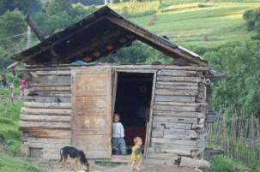

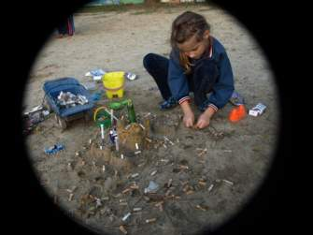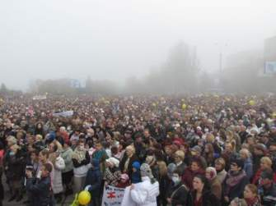

Скажіть, будь ласка, що ви побачили? Чому так важливо знати права людини?

V. Засвоєння нового матеріалу.
А тепер застосуємо свої знання з історії та визначемо час появи цих понять
Бесіда.
Згадайте Французьку революцію кінця 18 ст. Який документ було прийнято у перший рік революції?
Коли конктретно це відбулося?
А які їдеї проголошувала Декларація?
Отже, вона визначала права й свободи людини й громадянина.
Розповідь вчителя ( при цьому нові поняття записуються в юридичний словничок, а групи прав та обов’язки у зошит)
Права й свободи людини й громадянина записані в Конституції України в другому розділі, який так і називається.
Конституційні права і свободи - це можливості людини, необхідні для її існування й розвитку, закріплені Конституцією України. Їх досить багато й умовно можна поділити на 5 груп. З ними більш детально ми познайомимося під час практичних завдань.
Але крім прав, у нас ще й обов’язки. Що таке обов’язок та які є конституційні обовязки громадян, ви дізнаєтесь, проглянувши презентацію, яку підготувала ваша однокласниця ( перегляд презентації).
Повторити ланцюжком визначення «обов’язок» та обов’язки громадянина України.

VІ. Практичне застосування знань, умінь, навичок.
Давайте самостійно переконаємося в почутому ( клас ділиться на 5 груп, кожна група отримує першу літеру тих прав, які вона буде представляти: «О», «Е», «П», «К», «С»). Відкривайте Конституцію України. Ваше завдання: знайти, назвати й коротко охарактеризувати статті, які містять:
І група - особисті права:
ІІ група - економічні права;
ІІІ група -політичні;
ІV група - культурні;
V група - соціальні права.
Також підготувати символ до групи, прикріпити на наше «дерево прав» та захистити його. Звіт груп

VІІ.Обговорення та підведення підсумків уроку( оцінювання учнів із використанням самооцінки).

VІІІ. Рефлексія:
- Сьогодні я дізнався…
- Було цікаво…
- Я зміг…
- Тепер я можу…

ІХ. Домашнє завдання: тема 9, особливо зверніть увагу на с.65, із розділу другого Конституції до статті на вибір скласти правову ситуацію щодо порушення зазначеного права чи обов’язку, індивідуальне завдання – підготувати типи освітніх закладів України.

